《移动应用程序设计》实验考核
“知识点”实验项目完成汇报表
第 9 章 通知、相机与多媒体
学号 | _____133624120520___________ | 姓名 | _____于越 ___________ | 专业班级 | ________计算机科学与技术________
Android Studio 项目名 |  | ch09MediaCenter |  | AS 版本 | Android Studio Narwhal 3
覆盖知识点 | Notification Channel；相机/相册 Intent；ImageView；MediaPlayer；VideoView；媒体资源与 Git 日志。
实验  汇报 | 本实验制作一个简易媒体中心。创建 Notification Channel 并发送通知；通过系统 Intent 调用相机或相册选择图片后在 ImageView 中展示；使用 MediaPlayer/VideoView 完成音频或视频播放、暂停与停止。实验重点理解系统组件调用、媒体生命周期和资源释放。异常路径处理权限拒绝、用户取消选择、媒体文件不可用等情况。完成后截图建议展示通知及至少一种媒体播放/图片结果。
运行  截图 | 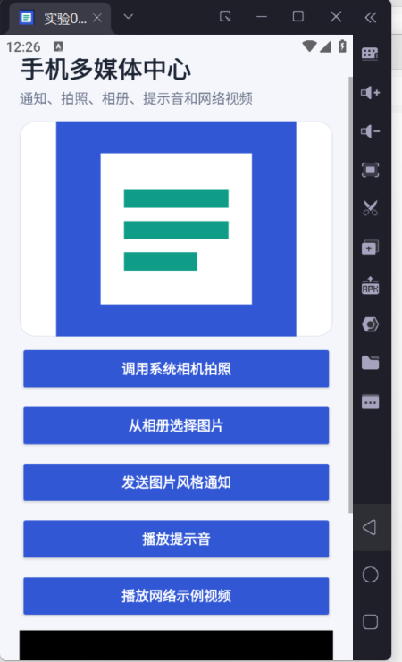
资料  文件 | 汇报表 DOCX |  | 09-ch09-media-center.docx | 注：运行截图与 Android Studio 版本请按最终实际环境填写；项目压缩前在 Android Studio 中执行 Build → Clean Project，并排除 build/.gradle 等缓存文件。
资料  文件 | APK 文件 |  | 09-ch09-media-center.apk
资料  文件 | 项目代码 ZIP |  | 09-ch09-media-center.zip
签名：___________于越 _____________ |  |  | 时间：_____2026___年___09_月___11_日

